Clase: Autorización y autentificación

Autenticación es identificarse, para que haya una autenticación, debe existir un registro previo en algún lado.

Métodos de autenticación

- Usuario y contraseña
- Sin contraseña (passwordless)
- Por redes sociales
- Datos biometricos
- JWT (JSON Web Token)
- Oauth 2.0

Autorización, definiendo el alcance de cada usuario

Es el proceso por el cual el servidor decide si, a pesar de las credenciales que tienes, tienes permitido acceder a un recurso o no.

Ejemplo:

Un empleado
Un jefe
Un administrador

Códigos de status para cada uno

autenticación fallida: 401
Autorización fallida: 403

Protegiendo las contraseñas: bcrypt

hash: es un algoritmo matemático que transforma cualquier bloque arbitrario de datos en una nueva serie de caracteres con una longitud fija.

Utilizaremos bcrypt para hacer un hasheo a las contraseñas de nuestros usuarios, y así estén más protegidas.

Npm install bcrypt //Intalacion

Si una contraseña hasheada no puede ser revertida ni siquiera por nosotros mismos ¿Cómo sabremos si el cliente se loguea correctamente?
bcrypt tiene un proceso de comparación de passwords a partir de su función compare.

Crearemos dos funciones en el archivo utils.js

createHash: Para aplicar el hash al password
isValidPassword – Comparará el password proporcionado con el de la base

Estrategias de autenticacion: Passport

¿Qué es Passport? Es un generador de estrategias de autenticación y autorización, para mantener un código limpio, estructurado y altamente configurable.

Restructurando nuestro sistema de registro y login con Passport-local

npm install passport passport-local //intalación

Crearemos el archivo y folder: config > passport.config.js

Este archivo contendrá importados, los elementos a usar, que serían:
lógica de haseho
logica de usuarios

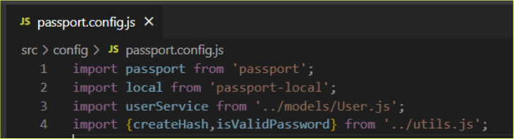
Passport local siempre requerirá dos cosas: username y password. Si passport no encuentra alguno de estos dos elementos, devolverá un error y no permitirá proceder con la estrategia

- Podemos cambiar el campo “username” para que tome el campo que nosotros queramos tomar como identificador, en este caso a nosotros no nos interesa nuestro username, realmente nos interesa el correo electrónico, así que podemos alterarlo con {usernameField: ‘valor’}

- Passport utiliza un callback “done”, el cual se resuelve de la siguiente manera:
  - El primer parámetro de done es el error, si pasamos done(null) indicamos que no hay error.
  - El segundo parámetro debe ser el usuario generado, por lo tanto, para devolver un usuario, hacemos done(null, user).
  - Si pasamos done(null, false) indicamos que no hay error, pero el usuario no estará disponible.
- Cada estrategia que queramos configurar en passport es un middleware por sí solo, así que utilizaremos el elemento passport.use() para configurar diferentes middlewares/estrategias

Clase: Estrategias de autenticación por terceros

Autenticación por github

Debes contar con una aplicación privada dentro de dicho sitio web (ya sea Facebook, Twitter, GitHub, etcétera).
- Este sitio nos solicitará una URL de Callback. Muy importante: Este callback debe coincidir con el callback del router. Por cada estrategia, tu router tendrá dos rutas:
  - 🏁 Ruta inicial: Manda a llamar el middleware de Passport y activa la redirección.
  - 📞Ruta callback: Donde llega el dato de usuario final otorgado por Passport.
Selecciona los datos que necesitas para recrear el usuario: Un sitio web externo no almacena los datos igual que tú. Puede que no encuentres todos los datos que requiere el modelo en la base de datos 🤷‍♀️.
- Si el perfil del usuario está configurado como privado, no obtendremos información y no podremos proceder por dicho método. Ocurre en Facebook, Github, etcétera.
- Si presentas dificultades en ver tu perfil de Github en el código al momento de correr el código, cambia tu cuenta a pública ✅.
Cambiar nuestra cuenta de github a publica

Settear una nueva aplicación de Github:

- Abrir github
- Settings en el perfil.
- Ir a developer settings
- Apareceran las aplicaciónes que hemos desarrollados (si acaso hay alguna). Elegimos crear una nueva aplicación new Github App
- Dar un nombre significativo a la aplicación
- En homepage URL indicar: http://localhost:8080
- En callback URL indicaremos: http://localhost:8080/api/session/githubcallback (En este endopoint es donde nos va a devolver todos los datos)
- En el apartado Where can this Github App be installed? Marcar Only this account
- En Permissions > Account permissions > Email addresses > Settear read-only
- En Permissions > Account permissions > Profile > Settear en Read and write.
- Una vez que hemos setteado los parametros anteriores dar click en Create Github App.
- En Webhook inicar en Webhook URL: http:/localhost:8080, o mejor aun, desactivar el cuadro de check nos dejará que este campo quede en blanco
Al final de todo recibiremos una pantalla como esta:

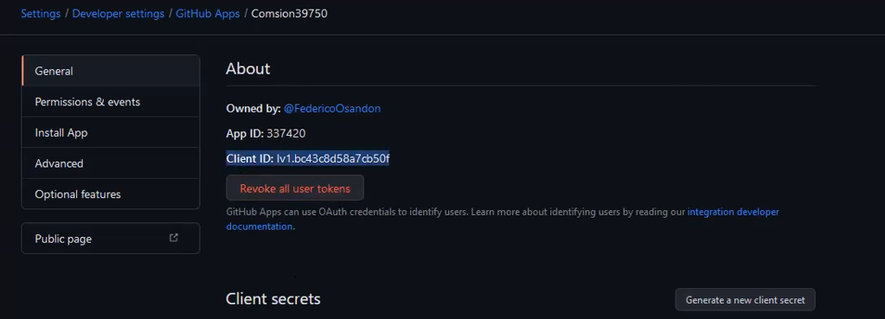

Guardar en Block de notas el App ID y el Client ID

Ahora configuraremos el ClientSecrets:

- Damos click en Generate a new client secret
Y nos mostrara esta imagen Muy importante copiar el client secret ya que solo nos lo mostrara una sola vez

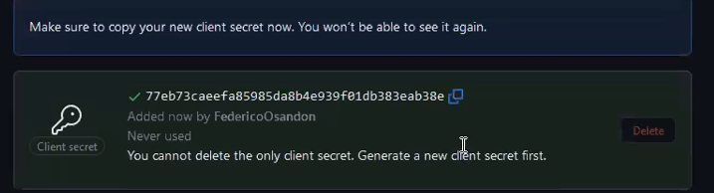
Configurar el servidor

Una autenticación por terceros está hecha para utilizarse como un botón de acceso rápido para un cliente, por lo tanto, levantaremos un servidor de express sencillo utilizando nuestro motor de plantillas.

Tener intaladas estas dependencias:

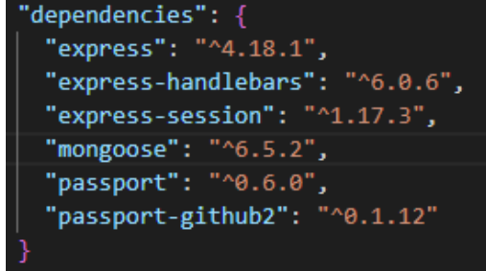

npm install passport-github2 //Instalación
npm install dotenv //Este se usara en passport.config

Debemos tener configurado el passport como se ve en la clase anterior (passport initialize y otras cosas así)

Modificaremos nuestra vista de login, agregaremos el boton de “entrar con github”
En login.hadlebars:

Agregamos el botón anterior, (la ruta se crea más adelante)

Configuramos un nuevo passport en passport.config.js, (ver la clase anterior): Para este punto ya tenemos que tener el usermodel y el createHash y inValidPassword.
En passport.config.js:

require(‘dotenv’).config() //para usar variables de entorno, y es necesario crear un archivo .env en nuestra raiz, scr, ver el .env más abajo
const GithubStrategy = require(‘passport-github2’)

const initPassportGithub = () => {
passport.use(‘github’, new GithubStrategy({
clientID: process.env.GITHUB_CLIENT_ID,
clientSecret: process.env.GITHUB_CLIENT_SECRET,
callbackURL: process.env.GITHUB_CALLBACK_URL
}, async (accessToken, refreshToken, profile, done) => {
console.log(‘profile:’ profile)
try{
let user = await userModel.findOne({email: profile._json.email})
if(!user) {
let newUser = {
first_name: profile.username,
last_name: profile.username,
email: profile._json.email,
password: ‘’
}
let result = await userModel.create(newUser)
return done(null, result)
}
return done(null, user) //Mandamos esto si el usuario ya existe
}catch(error){
console.log(error)
}
} ))
passport.serializeUser(async (user, done)=> {
//CORREGIR
})
passport.deserializeUser(async (id, done)=> {
let user = await userModel.findOne({_id:id})
done(null, user)
})
}

module.exports = {
initPassportGithub
}

Vamos a nuestro server.js para configurar nuestro nuevo passport:
En server.js:

//despues de mongo
initPassportGithub()
passport.use(passport.initialize())
passport.use(passport.session())

Vamos a nuestro router de session, comentamos nuestro endpoint de login anterior y crearemos uno nuevo:

En session.router.js:

//github, la primera redirecciona a la segunda
router.get(‘/github’, passport.authenticate(‘github’, {scope: [‘user:email’]}))

router.get(‘/githubcallback’, passport.authenticate(‘github’, {failureRedirect: ‘/views/login’}), async (req, res)=>{
req.session.user = req.user
res.redirect(‘/api/products’)
})

Archivo .env:

GITHUB_CLIENT_ID=
GITHUB_CLIENT_SECRET=
GITHUB_CALLBACK_URL=http://localhost:8080/api/session/githubcallback

Imagen de ejemplo, de lo que devuelve el profile de github
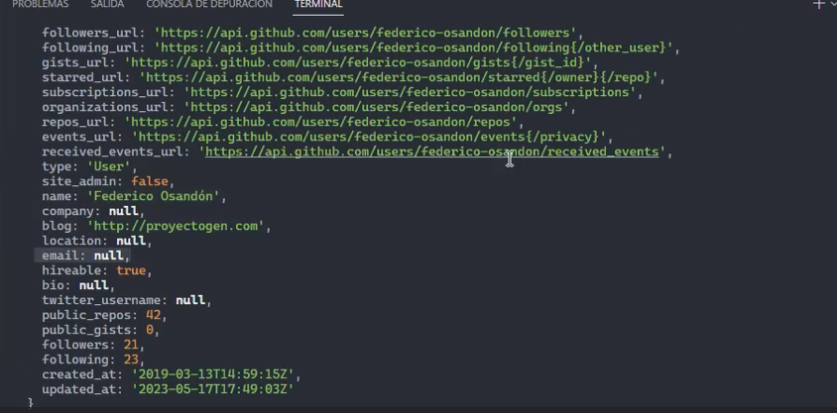
Aquí podemos ver que el email es null, posiblemente éste perfil estaba configurado como privado y no publico (revisar)

JWT

¿Qué es JWT? Estrategias de autenticacioón de terceros 01:36

JsonWebToken es una implementación sin estado para poder mantener el ciclo de vida de la sesión de un usuario, sin el almacenamiento que este implica 🙌.
Funciona de una manera diferente en session:
- El servidor generará un token con la información del usuario y la enviará al navegador.
- El navegador (front) almacenará dicho token y procederá a enviarlo en cada request por medio de los headers.
- El servidor recibe las peticiones, busca el token de jwt en los headers. Si lo encuentra, podrá proceder, si no, entonces requerirá autenticación nuevamente.
Escalabilidad:

La necesidad de almacenar las sesiones de lado del servidor o de una base de datos genera conflictos:
- 📂 Almacenamiento innecesario: Almacenar por miles, cientos de miles, o millones de usuarios, puede ser problemático a nivel almacenamiento.
👨‍💻 Tráfico saturado: Al vivir en una base de datos, session debe conectar con ella siempre que haya que consultar una sesión. Puede implicar detalles de rendimiento o requerir particiones de más.
JWT delega responsabilidad a cada cliente
Para aligerar el peso de la operación, el servidor puede otorgar el token de acceso al cliente y éste almacenarlo dentro del navegador en una cookie 🏁.
Así, el cliente tiene la responsabilidad de enviar sus credenciales con los datos de la sesión a manera de stateless. El servidor solo necesita descifrar el token para poder acceder a las credenciales del usuario 📂. Esto le permite al servidor ser más ágil.
Npm install jswebtoken //Intalación
En utils.js creamos las funciones necesarias para jwt. (notar que el token se recibirá desde los headers y no desde cookie
utils.js: Pero en el video creo el archivo llamado jwt.js
const jwt = require(‘jsonwebtoken’)
const JWT_PRIVATE_KEY = ‘palabraJwtSecreto’
//Funcion que genera el token
//Usuario sin datos sensibles, palabra secreta y tiempo de expiración
const generateToken = (user) => {
const token = jwt.sign({user}, JWT_PRIVATE_KEY, {expiresIn: ‘1d’})
return token
}
//middleware para validar las rutas 1:46
const authToken = (req, res, next) => {
const authHeader = req.headers[‘authorization’]
if (!authHeader) {
return res.status(401).send({status: “error”, error: “No autenticado”})
}
const token = authHeader.split(‘ ‘)[1] //El split lleva un espacio entre ‘ ‘
jwt.verify(token, JWT_PRIVATE_KEY, (error, credential) => {
if(error) return res.status(403).send({status: “error”, error: “No autorizado”
})
req.user = credential.user
next()
}
module.exports = { generateToken, authToken }

Crear las rutas de registro y login:
router.post(‘/login’, async (req, res) => {
const {email, password} = req.body

//Se buscaria el suario en la base de datos, en este caso vaa ser simulado
//const {password: pass, ...userDb} = await userModel.findOne({email})
const access_token = generateToken ({
first_name: “Enrique”,
last_name: “López”,
email: “@email”
})
res.send({
status: “success”,
message: “login success”,
access_token
})

Para register haríamos más o menos lo mismo, una vez creado nuestro nuevo usuario, lo pasamos a la funcion que crea el token:
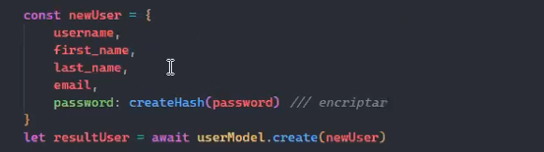
a
let token = generateToken (newUser) //No incluir el password

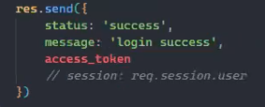

En sí, al registrar el password sí se guarda en la base de datos pero no se debe de mandar en el token
a Implementar en una ruta:
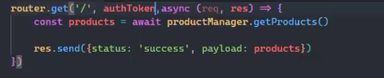

Ahi se ve que se implenento el middleware authToken

Como se comprobo?:
El profesor hizo un get a la ruta, y envío los headers, estos los genera el navegador, aquí se suo simulado para probar:

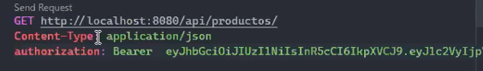
authorization es el header,
Bearer hlljflsdhaflñshdflñh es el token

